**1. 架設IIS站台**

可參考以下教學：

<https://ithelp.ithome.com.tw/articles/10190366>

有時候IIS會讀到舊的JS檔，如果有問題的話，改用無痕開就可以了。

**2. 在沒有 CORS 的情況下執行 Chrome 瀏覽器**

開啟CMD，執行下方指令，他會開啟一個chrome，[PATH_TO_CHROME]要替換成你當前電腦chrome的位置

* "[PATH_TO_CHROME]\chrome.exe" --disable-web-security --disable-gpu --user-data-dir=%LOCALAPPDATA%\Google\chromeTemp
* 例如："C:\Program Files\Google\Chrome\Application\chrome.exe" --disable-web-security --disable-gpu --user-data-dir="%LOCALAPPDATA%\Google\chromeTemp"

用方才開啟的瀏覽器開啟後，網址輸入file:///D:\Misleading Photots\Identifying-Misleading-Photos-master\Codes\Benchmark_of_Visual_Features\Existing_Machine_Learning_Model\Image-filter-remover-main\index.html

(程式位置，如果程式不在D槽記得換成你的路徑)

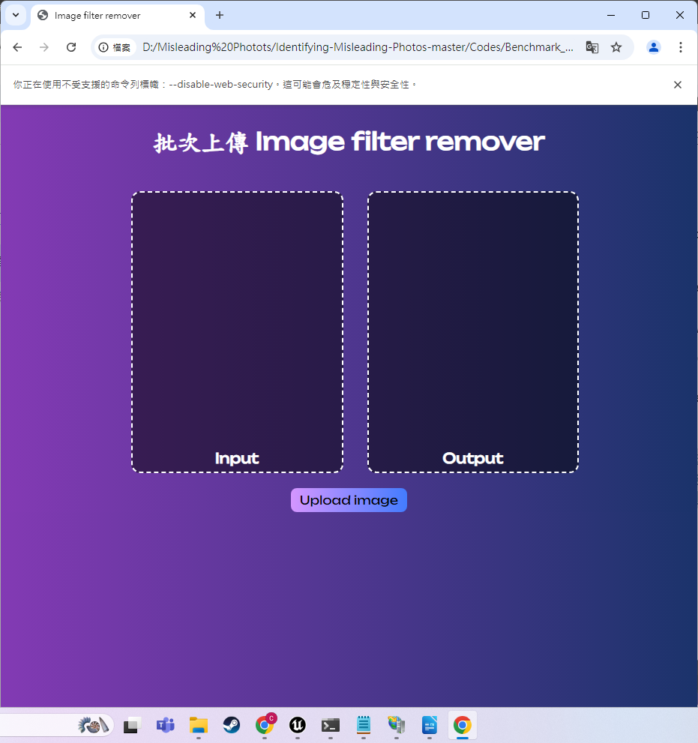

使用方式如下：

1. 點擊Upload image，把所有要分析的照片傳入

1. 等網頁跑好後，全部下載就能將JSON檔下載下來。

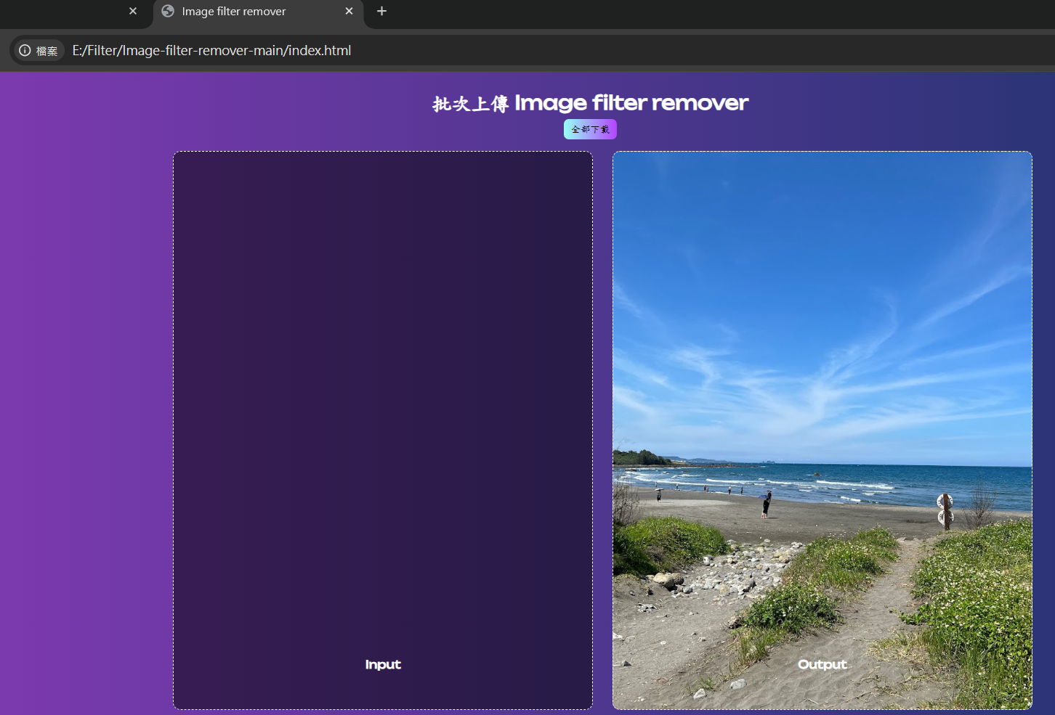

1. 檔案如下



參考網頁：

<https://alfilatov.com/posts/run-chrome-without-cors/>